*Приложение № ____по договору № ______ от «___» ________ 20__ г.*

**ТЕХНИЧЕСКОЕ ЗАДАНИЕ**

на выполнение работ по разработке

сайта “Жить круто” на __ листах.

|  |  |
| --- | --- |
| **Заказчик:**  **Ф.И.О.:**  **______________________________________**  **Должность:**  **______________________________________**  **Подпись: _____________________________**  **М.П.**  *«__» _________________ 20__ г.* | **Исполнитель:**  **Ф.И.О.:**  **______________________________________**  **Должность:**  **______________________________________**  **Подпись: _____________________________**  **М.П.**  *«__» _________________ 20__ г.* |

**Москва 2016г**

1. **Имя сайта (название домена)**

www.livecool.ru

1. **Название сайта**

«Жить круто»

1. **Язык сайта**

русский

1. **Цели создания сайта**

* Расчет калорийности рациона
* Расчет количества БЖУ
* Вычисление индекса массы тела
* Составление плана питания
* Определение рекомендуемого количества физической активности

1. **Описание сайта**

Сайт позволяет пользователю по введенным им данным получить значение индекса массы тела, расчет КБЖУ(калорийность, белки, жиры, углеводы) и примерный план питания.

Предоставление пользователям возможности проанализировать своё состояние, и на основе полученного расчёта выяснить объём необходимых физических нагрузок в неделю для нормализации индекса массы тела пользователя.

Вводимые пользователем данные:

* Рост
* Вес
* Пол
* Возраст
* Степень физической активности
* Цель

1. **Объём и состав выдаваемой текстовой информации.**

Числовая информация: значение индекса массы тела, КБЖУ.

План питания – список рекомендуемых продуктов и их количество.

Физическая нагрузка – характер физической нагрузки и ее продолжительность.

Выдаваемая информация носит рекомендательный характер.

Цифровые показатели контролю и проверке при приёмке сайта не подлежат.

1. **Аудитория**

Спортсмены и люди, следящие за своим здоровьем. Возрастных ограничений не предусмотрено.

1. **Карта сайта**

Сайт одностраничного типа: главная страница

1. **Прототипы страниц**

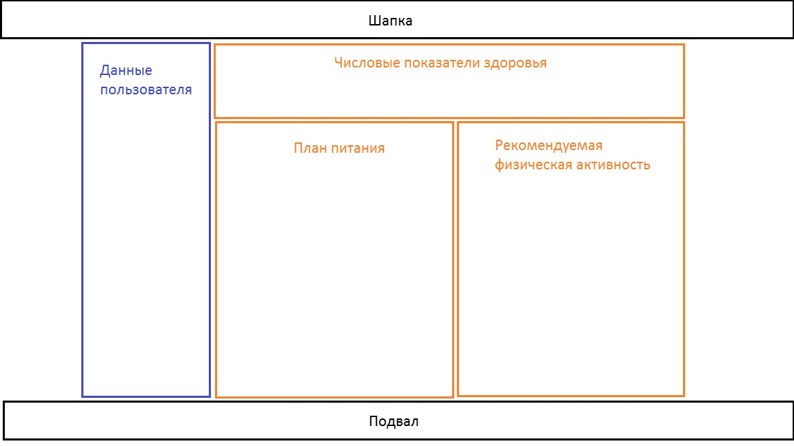

1. **Дизайн сайта**

Material design

Цветовая палитра:



Фон: изображение.

1. **Основной диапазон разрешения мониторов, на которых будет просматриваться сайт.**

От 600х800 до 1240х1024 пикселей (от 15" ЭЛТ до 19" ЭЛТ или 17" LCD).

Основное разрешение, на которое оптимизируется сайт: 1024х768 пикселей (17" ЭЛТ или 15" LCD).

1. **Браузеры, которыми будет просматриваться сайт, их минимальная версия.**

Google Chrome 10.0 и выше (основной),

Firefox 4.0 и выше,

Internet Explorer 10.0 и выше,

Safari 5.0 и выше.

1. **Порядок контроля и приемки работ**

Согласование с заказчиком раз в 2 недели.

Срок сдачи работы – май 2016

1. **Технологическая часть**  
   Microsoft Visual Studio 2013, C#, Html 5.0, CSS4, materialize.